Documentação

**Projeto CIR**

**(Centro Integrado de Reciclagem)**

# Professora:

# Roberta Ribeiro Guedes Pereira

**Equipe:**

**Aluska Pollyanna Moreira Cavalcanti**

**Carolina dos Santos Silva**

**Diego Miguel da Silva**

**Estefheson Mateus**

**Luciano Silveira**

**Projeto CIR**

**1 Introdução**

**1.1 Motivação**

O meio ambiente reclama o abuso histórico humano e hoje, vemos que muitos recursos abundantes podem acabar se não considerada a sustentabilidade. A reciclagem é parte fundamental neste tema e deve ser exercida por todos. (ARAGUAIA, 2016)

O projeto CIR (Centro Integrado de Reciclagem) visa uma maior integração da comunidade no aproveitamento de materiais, favorece o contato ou encaminhamento das pessoas que dispõem de recicláveis para os centros, órgãos ou recolhedores que tenham interesse.

Cria-se, portanto, um centro integrado, como o próprio nome sugere, entre os fornecedores dos diversos materiais recicláveis e os interessados, além de tornar mais fácil para ambos os públicos o mapeamento dos locais de recolhimento/fornecimento.

O CIR é uma opção paralela à falta de engajamento em muitos setores do poder público no que concerne à coleta seletiva, e tem como vertente conscientizar a população para a importância da reciclagem dando mecanismos para isso.

|  |  |
| --- | --- |
| **O problema** | Pouca conscientização e cultura que favoreça a coleta seletiva, planejamento inadequado e desperdício ao tratar dos materiais recicláveis. |
| **Consequências** | Muitos materiais aptos para reciclagem indo para lixões ou sendo descartados de formas indevidas. |
| **O impacto** | Poluição, fechamento de cooperativas, desemprego. |
| **A solução** | Integração da comunidade em um único ambiente possibilitando a discussão e troca de informações, além de favorecer o engajamento de mais pessoas em corrente. |

**1.2 Visão da Solução**

Integrar a população para a importância da reciclagem fornecendo mecanismos de engajamento, conscientização e direcionamento.

**2. Requisitos**

**2.1 Requisitos Não-Funcionais**

Foram levantados alguns Requisitos não-funcionais (RNF) para o CIR. Eles foram divididos em três âmbitos(Processo, Produto e Externo) tendo como base o acompanhamento correto do levantamento de requisitos funcionais.

### Requisitos de Processo

|  |  |
| --- | --- |
| **Ident.** | **Descrição** |
| **RNF/PROC-01** | O sistema deve ser implantado para dispositivos móveis, originalmente Android, com uma interface de comunicação web. |
| **RNF/PROC-02** | O processo originará documentações que conterão diagramas de persistência e classe do sistema. |
| **RNF/PROC-03** | Deverá ser adotada uma Metodologia Ágil de Desenvolvimento que se aplique à equipe. |

**Requisitos de Produto**

**Usabilidade**

|  |  |
| --- | --- |
| **Ident.** | **Descrição** |
| **RNF/USA-04** | Buscar a implementação de interface simples e intuitiva |
| **RNF/USA-05** | Os feedbacks e sugestão serão adicionados ao banco de dados a fim de análise e auditoria de melhoramentos. |

**Segurança**

|  |  |
| --- | --- |
| **Ident.** | **Descrição** |
| **RNF/SEG-06** | As conversas deverão ser criptografadas e disponíveis apenas aos envolvidos. |
| **RNF/SEG-07** | Os dados pessoais assim como as transações realizadas serão manejados apenas pelos usuários aos quais competem. |
| **RNF/SEG-08** | Senha criptografada por Sistema Gerenciador de Banco de Dados |

**Performance**

|  |  |
| --- | --- |
| **Ident.** | **Descrição** |
| **RNF/PER-09** | Deve ser buscado o melhor desempenho e o menor tempo de espera entre as funcionalidades |
| **RNF/PER-10** | O armazenamento interno deve dispor de capacidade para o funcionamento do sistema, mensagens trocadas pelo usuário e ultimas notificações. |
| **RNF/PER-11** | Deverá ser usada a API do Google Maps para marcar os locais de recolhimento sugeridos e adicionados pelos usuários. Essa funcionalidade poderá chamar o navegador gps do dispositivo para instrução de caminhos. |
| **RNF/PER-12** | O sistema deve suportar vários usuários operando ao mesmo tempo. |
| **RNF/USA-13** | Deve ter disponibilidade de 99% |

**Requisitos Externos**

**Requisitos Legais**

|  |  |
| --- | --- |
| **Ident.** | **Descrição** |
| **RNF/LEG-14** | Os usuários deverão garantir a procedência das informações adicionadas. |
| **RNF/LEG-15** | O administrador do sistema poderá bloquear, excluir e banir posts e usuários que ajam em desconforme à legislação do país ou código moral. |

**2.2. Requisitos Funcionais**

O levantamento e análise de requisitos é um processo iterativo, com uma contínua validação de uma atividade para outra, ele aborda o que o sistema deve fazer.

Através dele podemos classificas os requisitos de acordo com suas prioridades, julgando-as como: Essencial, Importante e Desejável.

Segue a lista de requisitos funcionais presentes no Projeto CIR.

|  |  |  |
| --- | --- | --- |
| **Cód.** | **Nome** | **Prioridade** |
| **RF-01** | Cadastrar usuários | Essencial |
| **RF-02** | Remover usuários | Essencial |
| **RF-03** | Atualizar dados cadastrais | Essencial |
| **RF-04** | Visualizar perfil | Essencial |
| **RF-05** | Efetuar login | Essencial |
| **RF-06** | Chat entre os usuários | Importante |
| **RF-07** | Cadastrar anúncios | Essencial |
| **RF-08** | Atualizar anúncios | Importante |
| **RF-09** | Remover anúncios | Essencial |
| **RF-10** | Pesquisar anúncios | Essencial |
| **RF-11** | Sugerir encaminhamento | Desejável |
| **RF-12** | Notificar interesse ou contato | Importante |
| **RF-13** | Classificar os anúncios por categoria e local | Essencial |
| **RF-14** | Mapear os pontos de recolhimento | Desejável |
| **RF-15** | Denunciar anúncio | Desejável |

### Especificação dos Requisitos

|  |  |
| --- | --- |
| **RF-01** | |
| **Nome:** | Cadastrar usuários |
| **Descrição:** | O usuário realizará seu cadastro definindo seu e-mail e senha de acesso, sendo necessário especificar através de seu perfil se se trata de uma pessoa física ou jurídica. O mesmo deverá inserir seus dados pessoais (nome, CPF/CNPJ, cidade, estado, bairro) de acordo com o perfil selecionado.  Além disso, ele poderá definir seu principal interesse filtrando pelo tipo de material. |
| **Ator:** | Usuário do sistema. |
| **Prioridade:** | Essencial |
| **Requisitos Não Funcionais Associados:** | RNF/USA-04, RNF/USA-05, RNF/SEG-08, RNF/SEG-09, RNF/PER-13, RNF/LEG-14. |
| **Entradas e pré-condições:** | * Ter e-mail válido e condições de hardware para o funcionamento do aplicativo. |
| **Saídas e pós-condições:** | * Usuário cadastrado no banco de dados do sistema * Aval para o uso das principais funções do aplicativo |
| **Fluxos de eventos** | |
| **Fluxo principal:** | 1. Na tela de login do sistema, o ator acessa a opção de novo cadastro. 2. O sistema requer os dados necessários para concluir a ação:    1. E-mail e senha    2. Definição de perfil para Pessoa Física ou Jurídica    3. Nome, Estado, Cidade e Bairro.    4. CNPJ (para Pessoa Jurídica) 3. São mostradas as categorias para que sejam escolhidos os interesses 4. O ator usa o botão de finalizar cadastro 5. Uma mensagem de confirmação é apresentada |
| **Fluxo secundário 1:** | No fluxo principal 2, o sistema colocará as informações como vitais para a execução da ação. |
| **Fluxo secundário 2:** | O ator poderá retornar a qualquer momento à tela de login sem salvar as informações inseridas. |
| **Fluxo secundário 3:** | No fluxo principal 3 e 4, o usuário pode optar por não disponibilizar as informações. |

|  |  |
| --- | --- |
| **RF-02** | |
| **Nome:** | Remover usuários |
| **Descrição:** | Caso o usuário não tenha mais interesse em utilizar o aplicativo e deseja apagar todas as suas informações presentes no sistema, ele terá a possibilidade de remover ou excluir o seu cadastro. Eliminando assim, todas as suas informações antes adicionadas. |
| **Ator:** | Usuário do sistema |
| **Prioridade:** | Essencial |
| **Requisitos Não Funcionais Associados:** | RNF/USA-05, RNF/SEG-08, RNF/SEG-09, RNF/PER-10. |
| **Entradas e pré-condições:** | * Ter cadastro no sistema. |
| **Saídas e pós-condições:** | * Remoção do acesso do usuário ao aplicativo e todas as suas funcionalidades. |
| **Fluxos de eventos** | |
| **Fluxo principal:** | 1. Fazer login na sua conta; 2. Selecionar a guia de Perfil de usuário; 3. Selecionar a opção Remover conta de usuário. 4. O sistema exibirá uma mensagem de confirmação da ação 5. Após a resposta afirmativa, uma mensagem será exposta na tela. 6. A conta será apagada e o sistema retornará à tela de login. |
| **Fluxo secundário 1:** | No fluxo principal 4, o usuário poderá cancelar a ação. |

|  |  |
| --- | --- |
| **RF-03** | |
| **Nome:** | Atualizar dados cadastrais |
| **Descrição:** | O usuário do aplicativo terá a possibilidade de atualizar todos os dados de registro, tais como: nome, endereço, e-mail, senha e também adicionar ou remover categorias e locais de interesse. |
| **Ator:** | Usuário do sistema |
| **Prioridade:** | Essencial |
| **Requisitos Não Funcionais Associados:** | RNF/USA-05, RNF/SEG-08, RNF/SEG-09, RNF/PER-10, RNF/PER-11, RNF/PER-13, RNF/LEG-14. |
| **Entradas e pré-condições:** | * Ter cadastro no sistema * Ter efetuado login |
| **Saídas e pós-condições:** | * O usuário tem seus dados modificados salvos; * Os últimos dados são perdidos; * O sistema se adapta aos novos dados. |
| **Fluxos de eventos** | |
| **Fluxo principal:** | 1. Efetuar login; 2. Selecionar seu perfil de cadastro; 3. Selecionar a opção: Editar informações cadastrais 4. O sistema abre os grupos de informações em abas, a saber: Dados Pessoais, Dados de acesso, Interesses. 5. O ator escolhe o(s) grupo(s) a editar e confirma as mudanças. 6. O sistema emite uma mensagem de confirmação. 7. O usuário afirma as modificações. |
| **Fluxo secundário 1:** | No fluxo principal 4, os dados pessoais são nome, endereço e cnpj. |
| **Fluxo secundário 2:** | No fluxo principal 4, os dados de acesso são e-mail e senha. São requeridos os dados atuais e os novos para a modificação. |
| **Fluxo secundário 3:** | No fluxo principal 4, os interesses podem ser deixados em branco ou mudados. |
| **Fluxo secundário 4:** | No fluxo principal 6, o usuário pode retornar às informações iniciais. |

|  |  |
| --- | --- |
| **RF-04** | |
| **Nome:** | Visualizar Perfil |
| **Descrição:** | O sistema deve permitir que o usuário visualize seu perfil gravado no banco de dados. |
| **Ator:** | Usuário do Sistema |
| **Prioridade:** | Essencial |
| **Requisitos Não Funcionais Associados:** | RNF/SEG-08 e RNF/SEG-09 |
| **Entradas e pré-condições:** | Usuário deve ter efetuado o *login* no sistema |
| **Saídas e pós-condições:** | Usuário tem acesso aos dados cadastrados no sistema |
| **Fluxos de eventos** | |
| **Fluxo principal:** | 1. O usuário acessa seu avatar na tela do sistema e é levado à página do seu perfil. |

|  |  |
| --- | --- |
| **RF-05** | |
| **Nome:** | Efetuar Login |
| **Descrição:** | Ao abrir a aplicação, será pedido ao usuário do sistema para informar os dados de *login* previamente cadastrados. |
| **Ator:** | Usuário do Sistema |
| **Prioridade:** | Essencial |
| **Requisitos Não Funcionais Associados:** | RNF/LEG-14 e RNF/SEG-08 |
| **Entradas e pré-condições:** | Usuário ter efetuado o cadastrono sistema |
| **Saídas e pós-condições:** | O usuário terá acesso ao sistema e suas funcionalidades |
| **Fluxos de eventos** | |
| **Fluxo principal:** | O usuário do sistema, ao abrir o aplicativo, informa seus dados de login previamente cadastrados.  O sistema deve validar o e-mail e a senha.  O sistema autentica e abre a tela principal |
| **Fluxo secundário 1:** | No fluxo principal 2, caso a validação não seja estabelecida, deve mostrar a mensagem de Usuário ou senha inválidos. |
| **Fluxo secundário 2:** | No fluxo principal 2, o sistema apresentará a opção de “Esqueci minha senha” |

|  |  |
| --- | --- |
| **RF-06** | |
| **Nome:** | Chat entre usuário |
| **Descrição:** | Havendo interesse sobre algum anuncio cadastrado no sistema, o usuário pode abrir um chat com o anunciante e ter uma forma de contato e interação dentro da própria ferramenta. |
| **Ator:** | Usuários do Sistema |
| **Prioridade:** | Importante |
| **Requisitos Não Funcionais Associados:** | RNF/LEG-14, RNF/SEG-08 e RNF/SEG-07 |
| **Entradas e pré-condições:** | Usuário ter efetuado o *login* no sistema |
| **Saídas e pós-condições:** | Troca de mensagens entre os usuários. |
| **Fluxos de eventos** | |
| **Fluxo principal:** | O usuário do sistema ao visualizar um anúncio de seu interesse, abre um chat com o anunciante.  O Sistema abre a tela de chat e troca de mensagens e notifica o anunciante. |
| **Fluxo secundário 1:** | No fluxo principal 2, o usuário pode estar com a opção de notificações desligada e, com isso, não ser alertado de um novo evento. |

|  |  |
| --- | --- |
| **RF-07** | |
| **Nome:** | Cadastrar anúncios |
| **Descrição:** | O usuário deverá inserir os anúncios do material que vai disponibilizar como também dizer a categoria do material e a sua localização. |
| **Ator:** | Usuário do aplicativo |
| **Prioridade:** | Importante |
| **Requisitos Não Funcionais Associados:** | RNF/USA-05, RNF/USA-06, RNF/SEG-08,RNF/SEG-09 |
| **Entradas e pré-condições:** | * Ter efetuado login |
| **Saídas e pós-condições:** | * O anúncio é inserido no banco de dados. * O anúncio é indexado para todos terem acesso. |
| **Fluxos de eventos** | |
| **Fluxo principal:** | 1. O ator acessa a opção de adicionar anúncio no menu do sistema 2. Na tela apresentada, expõe os dados requeridos, a saber: título, descrição e localização. 3. Marca a categoria em que o material se encaixa 4. Adiciona uma foto 5. Confirma a ação. 6. O sistema adiciona o novo anúncio ao banco de dados e o indexa de acordo com a categoria e localização informadas. |
| **Fluxo secundário 1:** | No fluxo principal 2 e 3, o sistema pode apresentar a obrigatoriedade do preenchimento das informações caso sejam passados dados inválidos. |
| **Fluxo secundário 2:** | No fluxo principal 2, a localização é a usada no perfil do usuário por default. |
| **Fluxo secundário 3:** | No fluxo principal 4, o usuário pode optar por não adicionar a foto. |
| **Fluxo secundário 4:** | O usuário pode a qualquer momento voltar e cancelar a ação. |

|  |  |
| --- | --- |
| **RF-08** | |
| **Nome:** | Atualizar anúncios |
| **Descrição:** | O usuário do aplicativo poderá editar e atualizar o anúncio. |
| **Ator:** | Usuário do sistema |
| **Prioridade:** | Importante |
| **Requisitos Não Funcionais Associados:** | RNF/USA-05, RNF/SEG-08, RNF/SEG-09, RNF/PER-13, |
| **Entradas e pré-condições:** | * Ter adicionado o anúncio. |
| **Saídas e pós-condições:** | * O usuário tem o anúncio cadastrado com as novas informações adicionadas * O sistema indexa o anúncio de acordo com as informações passadas. |
| **Fluxos de eventos** | |
| **Fluxo principal:** | 1. No menu do aplicativo, o ator acessa a opção “Meus Anúncios”; 2. Na tela carregada, escolhe o anúncio que deseja editar. 3. O anúncio é mostrado na tela e o usuário acessa o botão “Editar anúncio”. 4. O sistema apresenta o mecanismo de edição. A categoria não pode ser mudada. 5. O usuário atua na edição e confirma-a. 6. O sistema apresenta uma mensagem de confirmação que é assinalada positivamente pelo ator. 7. O anúncio é atualizado no banco de dados. 8. O sistema retorna à tela de “Meus anúncios” |
| **Fluxo secundário 1:** | No fluxo principal 5, os campos que não forem editados continuarão com as informações previamente adicionadas. |
| **Fluxo secundário 2:** | No fluxo principal 5, o sistema age conforme o RF-07 (fluxo secundário 1) |
| **Fluxo secundário 3:** | O ator poderá cancelar a ação. |

|  |  |
| --- | --- |
| **RF-09** | |
| **Nome:** | Remover anúncios |
| **Descrição:** | O usuário poderá remover um anúncio previamente cadastrado. |
| **Ator:** | Usuário do sistema |
| **Prioridade:** | Importante |
| **Requisitos Não Funcionais Associados:** | RNF/USA-05, RNF/SEG-08, RNF/SEG-09, RNF/PER-10. |
| **Entradas e pré-condições:** | * Ter cadastrado um anúncio. |
| **Saídas e pós-condições:** | * O sistema terá apagado dos registros o anúncio e toda informação a ele relacionada. |
| **Fluxos de eventos** | |
| **Fluxo principal:** | 1. No menu do aplicativo, o ator acessa a opção “Meus Anúncios”; 2. Na tela carregada, escolhe o anúncio que deseja apagar. 3. O anúncio é mostrado na tela e o usuário acessa o botão “Remover anúncio”. 4. O sistema apresenta uma mensagem de confirmação que é assinalada positivamente pelo ator. 5. O anúncio é apagado. 6. O sistema retorna à tela de “Meus anúncios” |
| **Fluxo secundário 1:** | No fluxo principal 4, o usuário poderá desistir da ação. |

|  |  |
| --- | --- |
| **RF-10** | |
| **Nome:** | Pesquisar anúncios |
| **Descrição:** | O sistema permitirá ao usuário pesquisar anúncios de posts de outros usuários. |
| **Atores:** | Usuário do Sistema |
| **Prioridade:** | Essencial |
| **Requisitos Não Funcionais Associados:** | RNF/USA-06 |
| **Entradas e pré-condições:** | Estar logado em uma conta |
| **Saídas e pós-condições:** | Obter anúncios específicos |
| **Fluxos de eventos** | |
| **Fluxo principal:** | 1. O usuário do sistema clica na área reservada para pesquisa.  2. Após o usuário digitar a pesquisa ele irá pedir para o programa pesquisar.  3. O sistema irá retornar posts relacionados à pesquisa. |
| **Fluxo secundário 1:** | No fluxo principal 3, caso não tenha conteúdo para retornar, o sistema retornará que não há conteúdo. |

|  |  |
| --- | --- |
| **RF-11** | |
| **Nome:** | Sugerir encaminhamento |
| **Descrição:** | Após o período de 30 dias de anúncio, o sistema apresentará possíveis pontos de coleta para o material anunciado. |
| **Atores:** | Mecanismo de encaminhamento |
| **Prioridade:** | Importante |
| **Requisitos Não Funcionais Associados:** | RNF/PER-12 |
| **Entradas e pré-condições:** | * GPS do aparelho ligado; * Ter cadastrado um produto; * Ter passado 30 dias do anúncio |
| **Saídas e pós-condições:** | Pontos demarcados no mapa, informando os pontos onde são feitas as coletas. |
| **Fluxos de eventos** | |
| **Fluxo principal:** | 1. O sistema apresenta uma mensagem na tela inicial do aplicativo informando possíveis pontos de recolhimento do material anunciado.  2. Usuário irá selecionar a mensagem.  3. O sistema apresenta no mapa os locais mais próximos do usuário. (RF-15) |

|  |  |
| --- | --- |
| **RF-12** | |
| **Nome:** | Notificar interesse ou contato |
| **Descrição:** | O usuário receberá no dispositivo utilizado notificações sobre atualizações em chats e sobre categorias que tenha marcado interesse. |
| **Atores:** | Sistema de notificação do usuário |
| **Prioridade:** | Importante |
| **Requisitos Não Funcionais Associados:** | RNF/SEG-06 |
| **Entradas e pré-condições:** | * Ter cadastro no sistema * O usuário deve ter escolhido no preenchimento do perfil as categorias de interesse assim como ter marcado a opção de receber notificações. * A opção de receber notificações sobre os chats deve estar ativa. |
| **Saídas e pós-condições:** | * Uma notificação será exibida no dispositivo sobre alguma atualização de interesse. * O usuário será encaminhado, através da notificação, à respectiva informação. |
| **Fluxos de eventos** | |
| **Fluxo principal:** | 1. Um evento (chat ou novo anúncio) ocorre no sistema e compete ao interesse do usuário 2. O sistema delibera uma notificação ao dispositivo. 3. O usuário acessa a notificação 4. O aplicativo é aberto e encaminhado ao que confere a notificação. |
| **Fluxo secundário 1:** | No fluxo principal 3, o usuário pode ignorar a notificação. |
| **Fluxo secundário 2:** | No fluxo principal 4, se for mais de um evento, o usuário é encaminhado à uma tela intermediária |

|  |  |  |
| --- | --- | --- |
| **RF-13** | |  |
| **Nome:** | Filtrar os anúncios por categoria e local |
| **Descrição:** | Na página principal os anúncios podem ser classificados por categoria, que será selecionável, e por local. |
| **Atores:** | Usuários do Sistema |
| **Prioridade:** | Essencial |
| **Requisitos Não Funcionais Associados:** | RNF/PER-12, RNF/USA-05 |
| **Entradas e pré-condições:** | Selecionar categoria e local |
| **Saídas e pós-condições:** | Anúncios mais próximos da localização do usuário. |
| **Fluxos de eventos** | |  |
| **Fluxo principal:** | 1. Usuário seleciona a categoria.  2. Usuário seleciona a localização.  3. O sistema retornará anúncios na categoria e localização desejada. |
| **Fluxo secundário 1:** | No fluxo principal 1, por padrão, o valor é todas. |
| **Fluxo secundário 2:** | No fluxo principal 2, o valor por padrão é a localização do perfil utilizado. |
| **Fluxo secundário 3:** | No fluxo principal 3, caso não tenha anúncios na categoria ou localidade, o sistema informará que não há anúncios |

|  |  |
| --- | --- |
| **RF-14** | |
| **Nome:** | Mapa dos pontos de recolhimento |
| **Descrição:** | O usuário do aplicativo terá acesso em um mapa aos pontos receptores de materiais. O mapa toma por base a localização do dispositivo para poder mostrar os locais mais próximos. Estes pontos podem ser também sugeridos pelo usuário. |
| **Ator:** | Serviço de recolhimento do aplicativo |
| **Prioridade:** | Desejável |
| **Requisitos Não Funcionais Associados:** | RNF/PER-09, RNF/PER-10, RNF/PER-11, RNF/PER-12, RNF/USA-13, RNF/LEG-14 |
| **Entradas e pré-condições:** | * Ter cadastro no sistema |
| **Saídas e pós-condições:** | * Exibição do mapa com os pontos de recolhimento * Possibilidade de selecionar uma locação e obter maiores informações sobre a mesma. |
| **Fluxos de eventos** | |
| **Fluxo principal:** | 1. No botão de menu, o usuário acessa o mapa de receptores 2. É mostrado o mapa com os locais em destaque, com ícones que representem os materiais trabalhados. 3. Abaixo do mapa, terá a opção de sugerir novos locais |
| **Fluxo secundário 1:** | No fluxo principal 2, o usuário pode selecionar um local para obter maiores informações sobre o mesmo. |
| **Fluxo secundário 2:** | No fluxo principal 3, o usuário poderá propor novos locais. Abrirá uma nova tela para a inserção das informações. |
| **Fluxo secundário 3:** | No fluxo principal 2, o usuário poderá filtrar por categoria a amostragem dos locais. |

|  |  |
| --- | --- |
| **RF-15** | |
| **Nome:** | Denunciar anúncio |
| **Descrição:** | O usuário do aplicativo terá acesso a possibilidade de denunciar algum post que achar ofensivo ou em desacordo com o propósito do sistema. |
| **Ator:** | Usuário |
| **Prioridade:** | Desejável |
| **Requisitos Não Funcionais Associados:** | **RNF/LEG-14, RNF/LEG-15** |
| **Entradas e pré-condições:** | * Ter cadastro no sistema |
| **Saídas e pós-condições:** | * Ter a denunciar cadastrada e disposta a análise. |
| **Fluxos de eventos** | |
| **Fluxo principal:** | 1. Na tela de exibição dos anúncios, o usuário acessa a opção de denunciar. 2. O sistema requer o motivo de denuncia. 3. Após o preenchimento do requisito e envio, o sistema apresenta uma mensagem afirmativa de recebimento. |

**2.3. Diagrama de Casos de Uso**

Diagrama representativo das unidades de interação do usuário com o sistema do Projeto CIR.

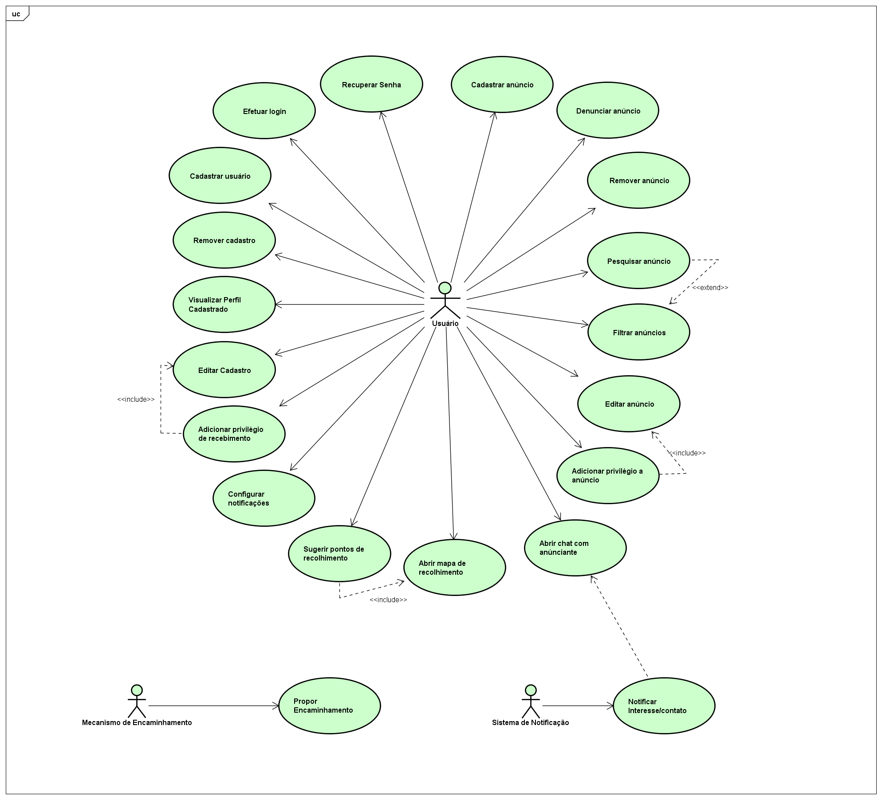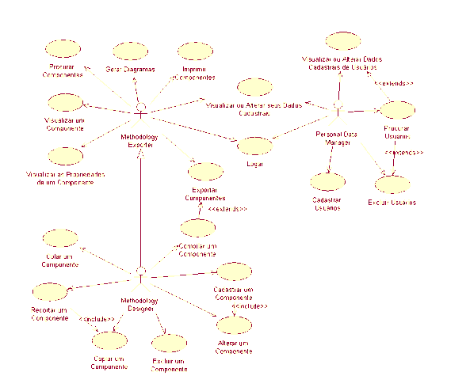

**Figura 1 - XXXX**

Documento E

7 de 11

Figura 1 - Diagrama de Casos de Uso

**2.4. Prototipação de Telas**

A seguir as telas com as principais funcionalidades do sistema.

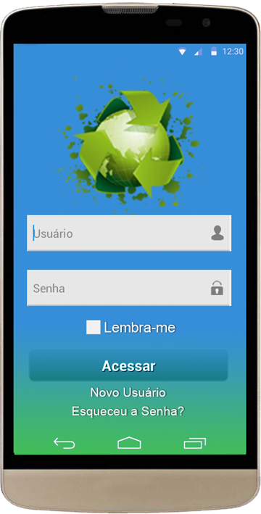 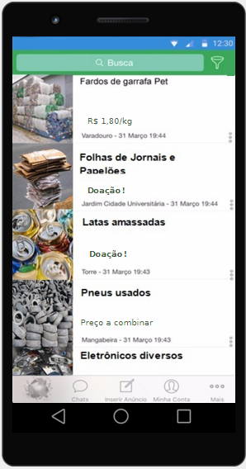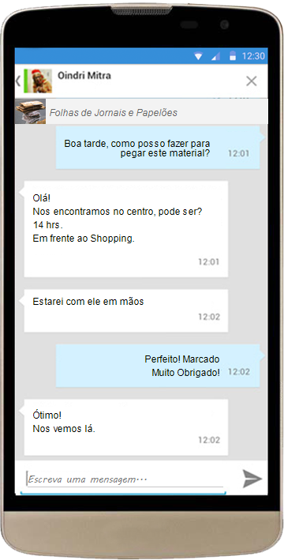 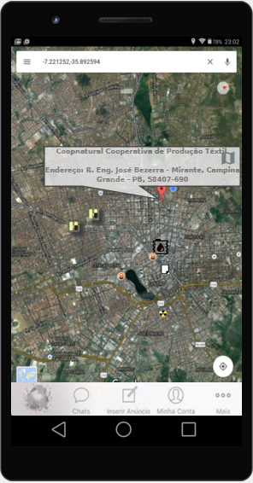

Figura 5 - Tela do Mapa

Figura 4 - Tela de Chat

Figura 3 - Tela Principal

Figura 2 - Tela de Login

**3. MODELO ENTIDADE-RELACIONAMENTO**

A modelagem entidade-relacionamento define os arquivos de persistência do projeto assim como suas relações.

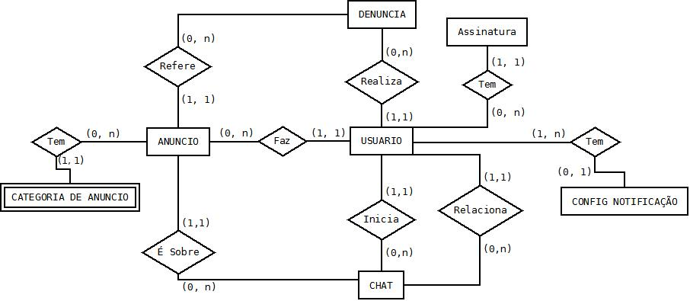

**4. REFERÊNCIAS**

ARAGUAIA, Mariana. "Reciclagem"; *Brasil Escola*. Disponível em <http://brasilescola.uol.com.br/biologia/reciclagem.htm>. Acesso em 2 de março de 2016.